Université Internationale d'Excellence

**Licence Business Intelligence - L1-S2**

TD3 : Structures de données

**Exercice 1** : Déclarer un tableau de caractères de taille 255.

**Exercice 2** : Stocker dans un tableau de réels les valeurs fournies au clavier par un utilisateur, puis calculer la moyenne des valeurs du tableau. La lecture des valeurs fournies au clavier termine dès que l’utilisateur fournit la 10ème valeur.

**Exercice 3** : Donnez le contenu du tableau tab après l’exécution du programme suivant :

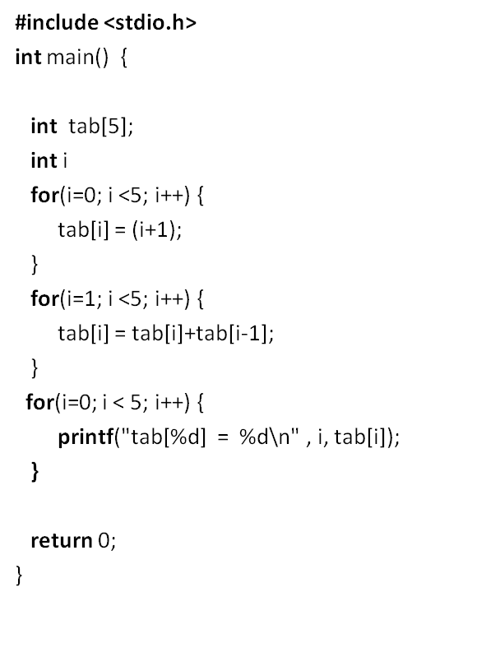

**Exercice 4** : A la FAMA, un étudiant est identifié de manière unique par son nom, prénom, son sexe, son année de naissance, son numéro matricule est sa spécialité. Déclarer une structure représentant un étudiant. Ecrire un programme initialisant la structure avec étudiants suivants :

1. Salimata Coulibaly a fait la série SE est née en 1990, son numéro matricule est le 17S17D1899F3, elle a choisi la filière Agro-économie.
2. Ichiaka Daffé a fait la série SH est né en 1992, son numéro matricule est le 16L08N1290M3, il choisit la filière Agro-économie

En utilisant les deux structures créées, compléter le programme en le permettant

d’afficher les deux phrases ci-dessous (a) et b)).

**Exercice 5** : Donnez l’affichage de l’exécution du programme suivant :

**int** a=25;

**int** b=15;

**int** *c, *d;

**int** e;

c = &a;

*c = 12;

d = &b;

e = *d+a;

**printf**("a=%d et b=%d\n", a, b);

**printf**("*c=%d et *d=%d\n", *c, *d);

**printf**("e=%d et *d=%d\n", e, *d);

**Exercice 6** : Soit la matrice suivante :

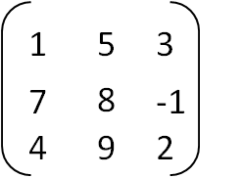

1. Declarer et initialiser un tableau à deux dimensions permettant de représenter cette matrice
2. Ecrire un programme permettant d’afficher cette matrice